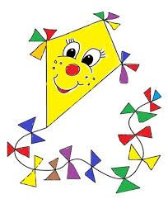
NENÍ DRAK JAKO DRAK
ANEB
MÁME HBITÝ JAZÝČEK

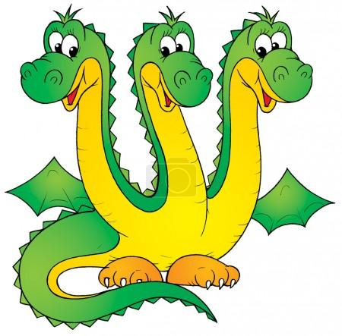

- VYSVĚTLENÍ STEJNÝCH SLOV S JINÝM VÝZNAMEM

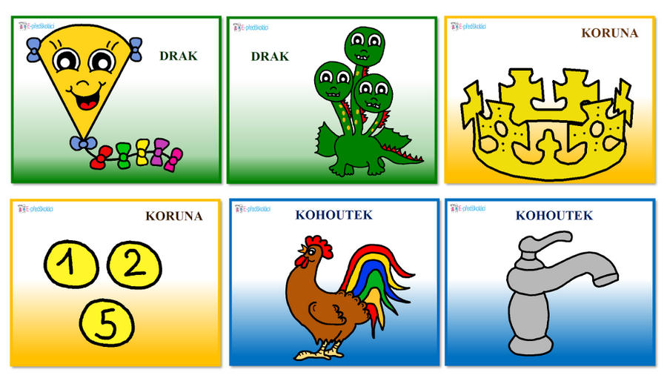

- ČTENÍ POHÁKY O ZLÉM DRAKOVI

Za horami a lesy byli obyvatelé i král velmi sklíčení. Začal tam řádit strašlivý drak, kterému padlo za oběť nejen mnoho obyvatel té země, ale i tucty chrabrých rytířů, kteří se ho pokusili zabít. Byla to hrozná tříhlavá plamenná obluda, velmi mrštná, která byla den ode dne hladovější. Každý den jí padl někdo za oběť.
Sežrala každého, kdo jí přišel do cesty. Byla tak neobyčejně obratná nestvůra, že si na ni už nikdo netroufal. Všichni stateční rytíři, kteří se jí postavili, padli. Aby draka zabili, byly uspořádány celé vojenské výpravy, ale když drakovi hrozilo nebezpečí, jakoby se po něm slehla zem.
Král byl velice smutný, když mu nestvůra vzkázala, že přestane se svým řáděním, jen když jí dá své tři dcery, každý rok jednu. Král dal vypsat odměnu na drakovy tři hlavy, ale nikdo se nepřihlásil. Král tedy odměnu zvýšil, aby přece jen někoho přilákal. Slíbil svým královským slovem, že tomu, kdo draka zabije, dá půl království, a jednu z dcer za svou ženu. Když královo zoufalství bylo nejvyšší, přišla pomoc boží.
Přihlásil se chudičký rytíř, který byl na světě sám a poněvadž měl jen svůj život, o který se tolik netřásl strachem, přišel ke králi, aby mu oznámil své rozhodnutí. Král rytíře uvítal, ačkoliv se už veškeré naděje vzdal.
Rytíř nebyl hloupý. Věděl, že na takového mimořádně zlého draka musí být mimořádně připravený, a tak se nejprve vypravil k čarodějovi, aby se s ním poradil.
Čaroděj mu připravil kouzelné brnění, které bylo pevné, a nebylo ani příliš těžké, takže se v něm mohl rytíř dobře pohybovat. Pak mu dal ještě velký meč, kterého prý kovali kouzelní skřítci ze samého středu země. Rytíř se tak připravený vydal na nestvůru.
Drak, jakoby tušil nebezpečí a ani se neukázal. Rytíř prošel království tam a zpět, hluboké lesy, rozlehlé údolí a nakonec vylezl na skálu u zámku, aby lépe rozhlédnul po krajině a vyčkával. Tak to trvalo skoro celý rok.
Nastal den, kdy měla být podle úmluvy dána jedna z princezen drakovi. Los padl právě na tu princeznu, co byla nejhezčí. Netrvalo dlouho a drak se skutečně objevil. Přilétnul vzteky bez sebe, neboť už z dáli zpozoroval rytíře, svého soupeře, a nastal strašlivý souboj.
Drak prskal plameny na rytíře, který však statečně odolával útokům. Od rána do večera zápasili. Rytíř byl chytrý a mrštný a víc než sílu používal hlavu, protože věděl, že na draka silou nic nezmůže. Večer už byla první hlava draka dole, o půlnoci drak přišel o druhou a nad ránem už ležela bezhlavá nestvůra na zemi.
V království měli z vítězství rytíře velkou radost a oslavovali nového hrdinu. Dostalo se mu nejen nejhezčí princezny a slíbeného půlkrálovství, ale také slávy a obliby mezi obyvateli.

PRÁCE S TEXTEM
- Poslech pohádky – po přečtení vedeme rozhovor o přečtené pohádce.
- Vysvětlíme si slova, kterým děti nerozuměli – sklíčení, tucty, chrabrých,
- Odpovědi na otázky – Kdo byla ta tříhlavá plamenná obluda? Kdo dal rytíři meč?

- PRÁCE S OBRÁZKY

- předškoláci popíší obrázek a menší děti říkají barvy

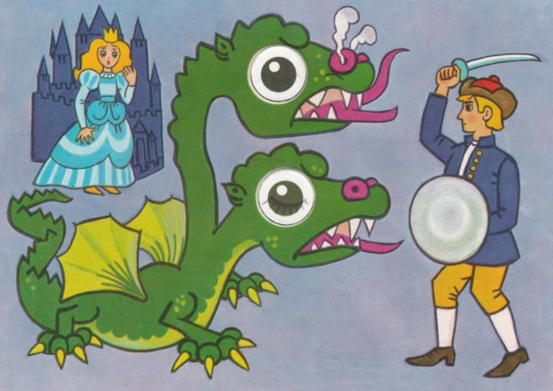

- ukazuji dětem obrázky. Každé dítě pojmenuje jeden obrázek a slovo si vytleskáme a spočítáme kolik má slabik

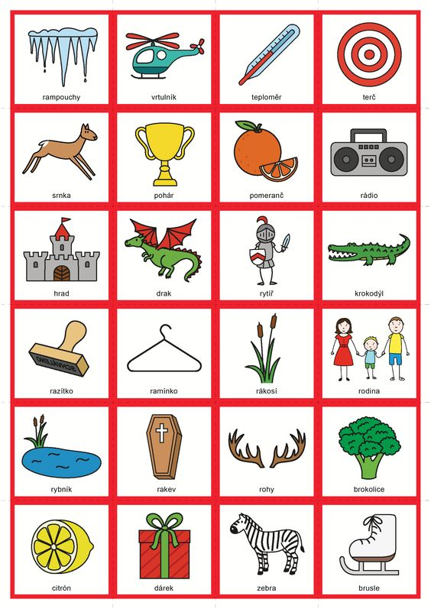

- PRACOVNÍ LIST
- děti najdou stejné dvojice, které vykreslí 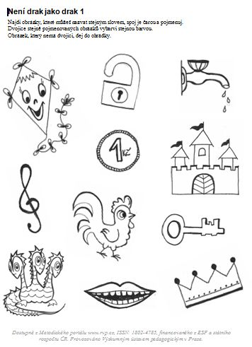

- ARTIKULAČNÍ CVIČENÍ
- procvičení mluvidel

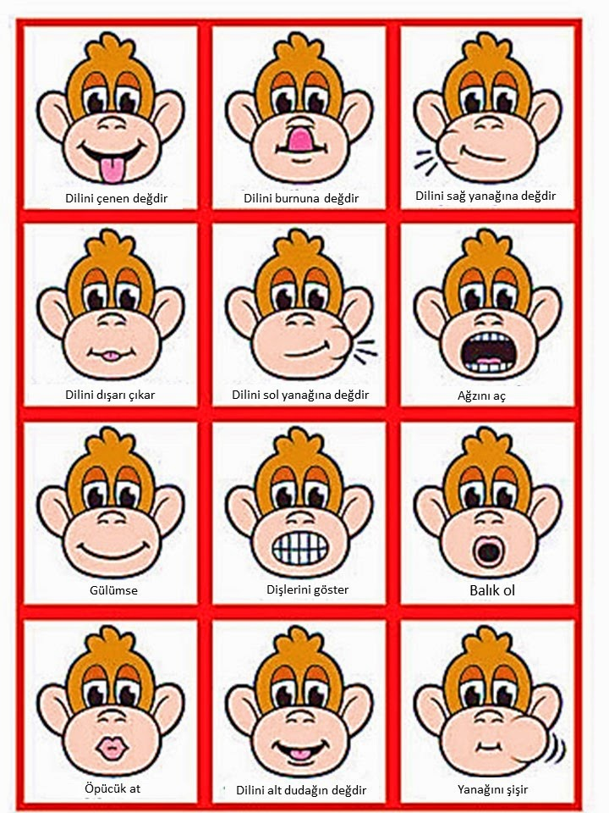

- DECHOVÁ CVIČENÍ

- Cvičení nádechu

- správný prodloužený nádech nosem bez zvedání ramen (voníme ke květince)

- střídání nádechu ústy a nosem ( bylinkový polštářek...),

Cvičení výdechu

- prodlužujeme výdechovou fázi, zpomalujeme výdech ( foukání na kožešinku, do vlasů, na zrcadlo – dítě si uvědomí dech tím, že ho vidí, cítí )

- bublifuk ( prodloužené dýchání při vytváření různě velikých bublin )

- brčka ( správný nádech bez zvedání ramen a dlouhý výdech do vody )

- OBRÁZKOVÉ ČTENÍ
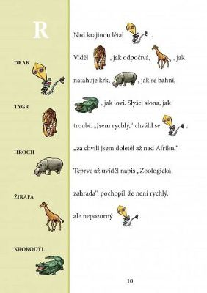

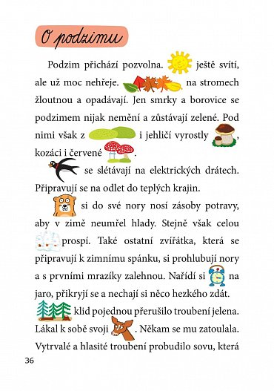

- BÁSNIČKA

Drak
Draku, ty jsi vážně drak?
„hudry, hudry je to tak“
A máš zuby dračí?
„mám dva a to mi stačí“
A co těmi zuby jíš?
„princezen mám plnou skrýš“
Ach ty lháři, každý to ví,
že jsi jenom papírový.

- PÍSNIČKA

Není drak jako drak
- Tenhle dráček papíráček
létá nebem do zatáček,
létá s větrem o závod
a dětem to přijde vhod.
- Vedle něj se vznáší jiný,
ten však není papírový.
Z pohádky k nám přiletěl,
princeznu by sežrat chtěl.
- Nebojte se, že to spletu,
řeknu jenom jednu větu:
„Věřte tomu, je to tak,
není dráček jako drak".

